Procházení katalogu podle názvů, autorů a témat
Procházení katalogu využijete, pokud neznáte přesný název nebo vás zajímají např. všichni autoři začínající na konkrétní písmeno. Pokud se chcete podívat, jaké dokumenty se nachází na stejném regále, můžete také využít Prohlížení regálu. Pokud hledáte konkrétní dokument nebo autora, použijte vyhledávání nebo pokročilé vyhledávání.
- Klikněte na tlačítko „Procházet katalog“ na hlavní stránce.
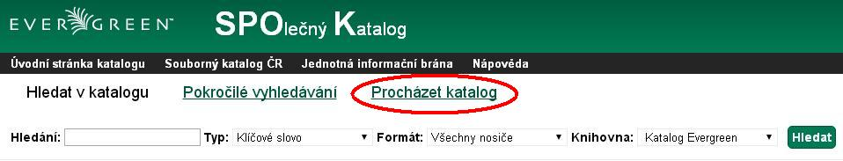
- Zde vyberte, zda chcete prohlížet názvy, autory, témata nebo edice a která knihovna vás zajímá. Zadejte slovo (případně řetězec znaků, písmeno nebo číslo), od kterého chcete procházet, a klikněte na tlačítko „Procházet“.
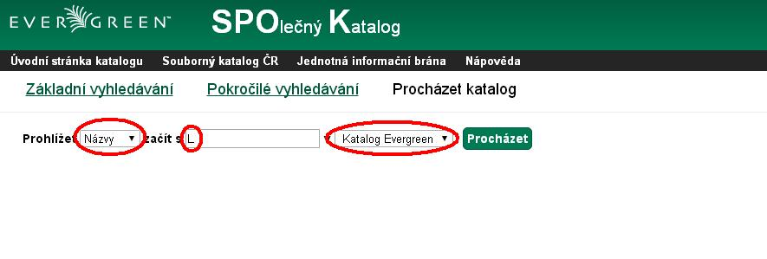 Zobrazí se seznam výsledků. Číslo v závorce označuje počet dokumentů, které jsou v katalogu.
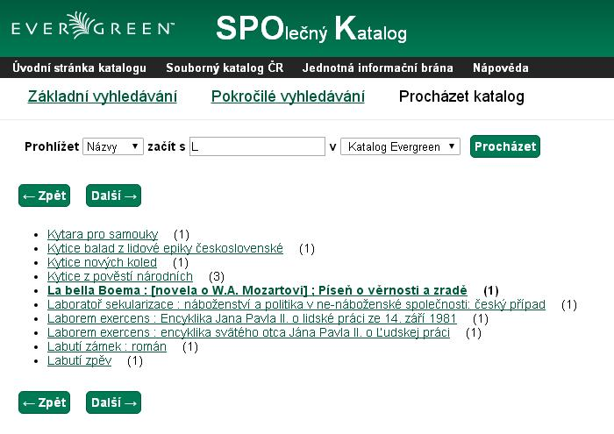
- Po kliknutí na jednotlivé odkazy se přesunete na vyhledávání názvu (případně autora, tématu nebo edice). Zobrazí se jednotlivé výsledky vyhledávání. Jak s nimi dále pracovat se dozvíte zde, nápovědu k zúžení výsledků vyhledávání naleznete zde.
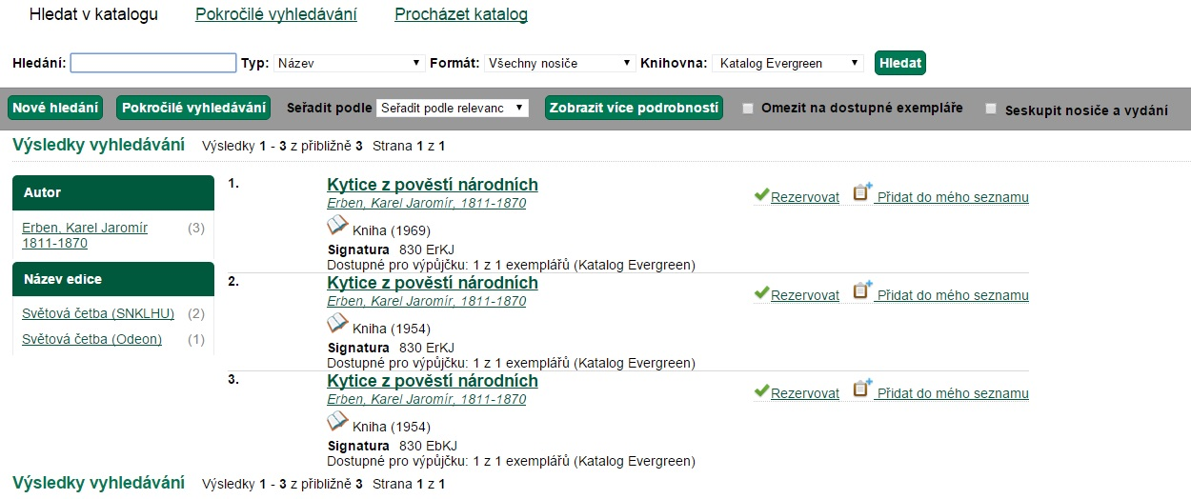

Mohlo by Vás také zajímat
- Procházení podle názvů, autorů a témat
- Prohlížení regálů
- Základní vyhledávání
- Pokročilé vyhledávání
- Filtry pro vyhledávání
- Booleovské operátory
- Vyhledávání podle identifikátorů
- Vyhledávací zkratky
- Expertní vyhledávání
- Zúžení dotazu
- Žádne výsledky vyhledávání
- Práce s detailním záznamem
- Dostupnost dokumentu pro výpůjčku
Byla pro Vás tato nápověda užitečná? Pokud máte nějaké náměty nebo připomínky, napište nám

